**9．长方形和正方形的认识**

一、仔细审题，填一填。(每空2分，共30分)

1．四边形有4条(　　　)的边，有(　　　)个角。

2．长方形和正方形都是(　　)边形，都有4个(　　)角。长方形的 (　　)边相等，正方形的(　　　)边都相等。

3．右图是一个长方形。

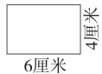

(1)这个长方形的周长是(　　)厘米。

(2)把这个长方形上下对折分成两个小长方形，周长增加了(　　)厘米。

(3)把这个长方形左右对折分成两个小长方形，周长增加了(　　)厘米。

4．填出各边的长度。

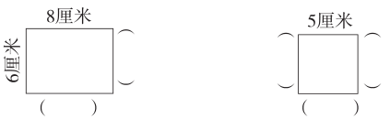

5．右图是由一些简单的图形拼成的，一共用了(　　)个四边形。



二、火眼金睛，判对错。(对的在括号里画“√”，错的画“×”)(每小题2分，共10分)

1．是一个四边形。 (　　)

2．数学书封面的形状是长方形。 (　　)

3．长方形的四个角都是直角，四条边也都相等。 (　　)

4．四条边都相等的图形一定是正方形。 (　　)

5．两个正方形的边长相等，这两个正方形的形状一定相同。(　　)

三、仔细推敲，选一选。(将正确答案的序号填在括号里) (每小题2分，共10分)

1．小熊去小兔家有两条路可以走，这两条路相比，(　　)。

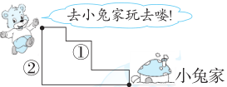

A．①比较长 B．②比较长 C．一样长

2．左图中，一共有(　　)个长方形。

A．4 B．6 C．8 D．9

3．下面说法不正确的是(　　)。

A．长方形和正方形都是四边形

B．四边形要么是长方形，要么是正方形

C．四边形都是由四条线段围成的

4．下面图形中没有周长的是(　　)。

A． B． C．

5．正方形对折一次后不可能是(　　)。

A．长方形 B．正方形 C．三角形

四、能干的你，会操作。(共19分)

1．小蝴蝶要去采花蜜，所有四边形连在一起就是它飞行的路线。你能找出它飞行的路线吗？画一画。(5分)

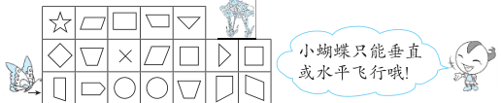

2．在图中添加一条线段，将图形分成一个三角形和一个四边形。(8分)

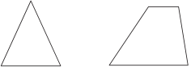

3．在方格纸上画1个边长4厘米的正方形，再把它分成相同的4部分。(每个小方格的边长是1厘米)(6分)



五、分一分，想一想。(9分)

下面的图形中哪些是长方形？哪些是正方形？哪些是平行四边形？把序号填在横线上。

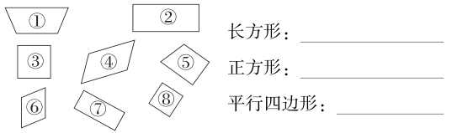

六、聪明的你，答一答。(共22分)

1．下图是公园里的一个花坛。李大爷每天绕这个花坛散步，他走一圈是多少米？(7分)

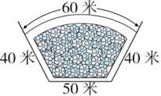

2．下面的四边形被遮住了一部分，猜一猜它可能是学过的什么图 形？(7分)



3．龟兔赛跑从起点A跑向终点B，有以下几条路可以通行。要想获胜，走第几条路最近？走哪两条路的距离是一样的？(8分)

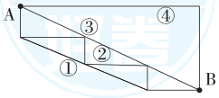

**答案**

一、1．直　4　2．四　直　对　4条

3．(1)20　(2)12　(3)8

【点拨】上下对折，新周长增加了2条6厘米的边长。左右对折，新周长增加了2条4厘米的边长。

4．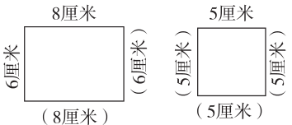

5．5

二、1．×　2．√　3．×　4．×　5．√

三、1．C

2．D　【点拨】先数单个的长方形有4个，再数由2个合起来的长方形有4个(上下方向、左右方向)，最后数由4个合起来的长方形有1个。

3．B　4．A　5．B

四、1．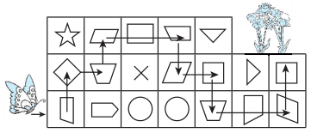

2．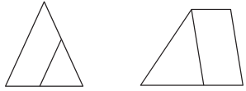

(答案不唯一)

3．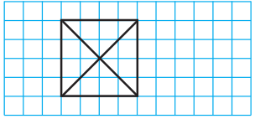

(分的答案不唯一)

五、②⑦　③⑧　④⑥

六、1．40×2＋50＋60＝190(米)

答：他走一圈是190米。

2．它可能是学过的正方形或长方形。

【点拨】露出来的部分说明这个四边形至少有两个直角。

3．走第条路最近，走第条路和第④条路的距离是一样的。